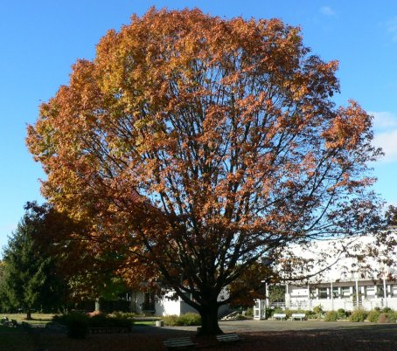
CDi du LP du IV septembre 64400 Oloron
Année 6 - n°32
09 mai 2012 2011novembre 2010
La Lettre du CDI

Site : http://webetab.ac-bordeaux.fr/Etablissement/LpOloron/
Courriel : yves.herriou@ac-bordeaux.fr

Le mot du doc...

Bonjour à toutes et à tous !!
Déjà le mois de mai ! … Et nous allons devoir travailler sur les projets pédagogiques de l’année 2012/2013. De nouveau le CDI s’impliquera dans des projets culturels : accueil des nouveaux élèves de CAP et de BAC - abonnement à la salle Jéliote pour les internes – projet théâtre et littérature pour enfants pour les 2 ASSP – partenariat avec les maisons de retraite pour les 1 ASSP – rencontres avec des professionnels des métiers du sanitaire et du social – participation à l’accompagnement personnalisé… et toutes les autres actions que vous souhaiterez réaliser avec mon aide. Je suis dès à présent disponible pour réfléchir avec vous de ces futures actions, et éventuellement pour co-rédiger les fiches projets.
La fin de l’année, c’est aussi l’arrivée des nouveaux spécimens de manuels scolaires. Je vous les distribuerai dès réception. Certains seront envoyés seulement au CDI et y seront exposés. Je vous informerai de ces envois régulièrement.

à bientôt !
Yves Herriou

Sommaire
Page 1
Éditorial
Horaires
Page 2
Quoi de neuf au cdi
Abonnements du cdi
Nouveautés
Blog et autres sites
Veille documentaire

Horaires...
Lundi : 8 h 15 – 12 h 15 13 h – 17 h
Mardi : 8 h 15 – 12 h 15 13 h – 17 h
Mercredi : 8 h 00 – 12 h 00
Jeudi : 8 h 15 – 12 h 15 13 h – 16 h
Vendredi : 9 h – 12 h 00
Le CDI sera fermé aux récréations du matin

.
Quoi de neuf au CDI ?
SCEREN (ouvrages achetés au CDDP de Pau)
L’accrochage en lycée professionnel
Aider l’élève dyslexique au collège et au lycée
Education à la sexualité au collège et au lycée – L. Communal
La cigarette, faut qu’on en parle (DVD)
L’ABC des profs ; 123 clés pour faire cours – C. Daujeard
Assistants d’éducation – C. Barbier
2000-2010 : les nouvelles responsabilités du chef d’établissement – Y. Grellier
Eduquer, enseigner, encadrer ; apprendre à vivre ensemble au collège et au lycée – A.M. Gioux
Délégué flash 2012 – Damien Durand
Le livret du délégué au lycée – J.M. Cimino
Délégué élève au collège et au lycée (DVD)
Activités ritualisées en maternelle – H. Marquié-Dubié
La maternelle, école première et fondatrice – E. Leleu-Galland
ATSEM-enseignant : travailler ensemble – T. Vasse
Les apprentissages à l’école maternelle (DVD)
Terminologie Médicale – M.C. Parrour
Nuevos horizontes para las lenguas – M. Trigo Miranda
La France des trente glorieuses (DVD)
Métiers tertiaires

SCEREN (suite…)
La BD de case en classe ; contes et nouvelles de Maupassant adaptés par Battaglia – F . Pouzargues
Premières pages, premières cases, du roman à la BD
Contes et récits de guerre – Maupassant / Battaglia
Le français en 1re BAC pro – N. Bernard et E. Caron
Romans et témoignages
Récits cruels et sanglants – Jean D’Aillon
La nuit de l’Oracle – Paul Auster
Les vieilles – Pascale Gautier
Rêves de garçons – Laura Kasischke
Le voyage d’hiver – A. Nothomb
Concerto à la mémoire d’un ange – E E Schmitt
Don de livres et revues pour enfants :
Mais où dorment-ils ? - Les Passiflores et la maison hantée //
Les belles histoires (revue pour les 4-8 ans) : 10 ex.
Petites histoires (dès 18 mois) : 4 ex.
CD
It’s a Mad World ! - Hachette technique
DVD
L’harmonie du hasard ; les univers de Max Cabanes (BD en Aquitaine n°5)

Le kiosque d’Aquitaine au CDI
Dès le mardi 3 janvier, et jusqu’au 31 mai, les titres suivants seront disponibles au CDI :
Titres internationaux : El Cambio – Newsweek
Titres Nationaux : La Croix – Le Figaro - L’Humanité – Libération – Le monde – L’Equipe (le lundi)
Titres Régionaux & Départementaux : Sud-ouest – L’Eclair – La République des Pyrénées – La Setmana – Factotum – le journal du Pays Basque
Autres titres : Courrier international – Challenges – Le canard enchaîné – Terra Economica – Alternatives Economiques – Charlie Hebdo – Respect magazine - Sportmag – L’Express
Le blog du 4 et autres sites…
Le blog est mis à jour régulièrement, consultez-le, sur http://blogdu4.canalblog.com/ et notez vos commentaires.
Le site internet du lycée : http://webetab.ac-bordeaux.fr/Etablissement/LpOloron/ est régulièrement mis à jour, visitez-le Et découvrez aussi le nouveau portail du CDI !!

